БЕЛОРУССКИЙ ГОСУДАРСТВЕННЫЙ УНИВЕРСИТЕТ

Факультет прикладной математики и информатики

Лабораторная работа №1

**Интегрирование функций**

Вариант 5

**Выполнила:**

Зуйкевич Лидия

3 курс 7 группа

**Преподаватель:**

Будник А.М.

Минск, 2022

Оглавление

**1. Использование правила Рунге** 3

Постановка задачи 3

Алгоритм решения 3

Листинг программы 3

**2. Составные квадратурные формулы средних прямоугольников и Симпсона** 5

Постановка задачи 5

**Составная квадратурная формула средних прямоугольников** 5

Алгоритм решения 5

Листинг программы 6

Вывод программы 7

Выводы 7

**Составная квадратурная формула Симпсона** 7

Алгоритм решения 7

Листинг программы 8

Вывод программы 9

Выводы 9

**3. Формула НАСТ Гаусса** 9

Постановка задачи 9

Алгоритм решения 9

Листинг программы 11

Вывод программы 12

Выводы 12

Общая постановка задачи

Вычислить интеграл $I=\int_{0.1}^{2}{\sqrt{e^{x}-1}} dx$ с точностью $ε={10}^{-5}$, используя указанные методы, провести сравнительный анализ.

Вычисление точного значения интеграла

$I=\int_{0.1}^{2}{\sqrt{e^{x}-1}} dx=F\left(2\right)- F(0.1)$*,* где *F(x) –* первообразная.

- это значение возьмем в качестве точного значения интеграла.

# Использование правила Рунге

# Постановка задачи

Для вычисления интеграла $I=\int_{0.1}^{2}{\sqrt{e^{x}-1}} dx$ с точностью $ε={10}^{-5}$ применить правило Рунге, используя составную квадратурную формулу правых прямоугольников. Определить величину h шага разбиения исходного отрезка интегрирования, достаточного для достижения точности $ε$.

# Алгоритм решения

Составная КФ правых прямоугольников имеет вид: $I≈h\sum_{k=1}^{N}{{f(x}_{k})}$, где $x_{k}=a+kh.$ Ее остаток имеет вид: $R_{N}=-\frac{b-a}{2}hf^{'}(η)$. Здесь h – шаг, который нужно определить с помощью правила Рунге. Для этого в цикле строим два приближенных значения интеграла с шагом h и $\frac{h}{2}$ соответственно: $Q_{h}$ и $Q_{\frac{h}{2}}$. Оценка погрешности: $R=\frac{\left(Q_{\frac{h}{2}}- Q_{h}\right)}{2^{m}- 1}$, где m - константа, показатель степени, в которой h содержится в остатке КФ. В данном случае m = 1, поэтому погрешность имеет вид: $R= Q_{\frac{h}{2}}- Q_{h}$. В качестве критерия остановки процесса используем $|R|≤ε$. В качестве приближенного значения интеграла возьмем $I≈Q_{\frac{h}{2}} .$

# Листинг программы

public class Runge {  
 private double a;  
 private double b;  
 private int N;  
 private double h;  
 private double Q1;  
 private double Q2;  
 private double R;  
 private double r;  
 private final double I = 2.64577597;  
 private final double EPS = Math.*pow*(10, -5);  
  
 public Runge(double a, double b) {  
 this.a = a;  
 this.b = b;  
 this.N = 2;  
 this.h = (b - a) / N;  
 this.R = Double.*MAX_VALUE*;  
 }  
  
 public double f(double x){  
 return Math.*sqrt*(Math.*exp*(x) - 1);  
 }  
  
 public void solve(){  
 for (int i = 0; i < N; i++){  
 Q1 += f(a + i * h);  
 }  
  
 Q1 *= h;  
 h /= 2;  
 N *= 2;  
  
 while (Math.*abs*(R) > EPS){  
 for (int i = 0; i < N; i++){  
 Q2 += f(a + i * h);  
 }  
 Q2 *= h;  
  
 R = Q2 - Q1;  
 Q1 = Q2;  
 h /= 2;  
 N *= 2;  
 }  
  
 r = Math.*abs*(I - Q2);  
 System.*out*.println("Приближенное значение интеграла: " + Q2);

System.*out*.println("Точное значение интеграла: " + I);  
 System.*out*.println("Количество разбиений: " + N/2);  
 System.*out*.println("Шаг: " + h);  
 System.*out*.println("Невязка: " + r);  
 }  
 public static void main(String[] args){  
 Runge obj = new Runge (0.1, 2);  
 obj.solve();  
 }  
}

Вывод программы

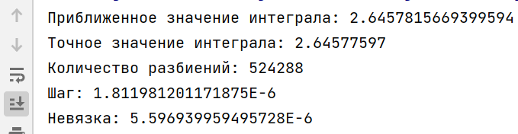

Выводы

Значение интеграла вычислено с заданной точностью, что видно по невязке, имеющей порядок ${10}^{-5}.$ Найденное приближенное значение интеграла совпадает с точным до 4-ех знаков после запятой, дальнейшее несовпадение можно объяснить в том числе накопленной погрешностью вычислений, т.к. количество разбиений велико.

# Составные квадратурные формулы средних прямоугольников и Симпсона

# Постановка задачи

Пользуясь выражением для погрешности интегрирования, определить шаги h в составной КФ средних прямоугольников и составной КФ Симпсона, которые обеспечат точность $ε={10}^{-5}$ результата приближенного вычисления интеграла .

* 1. Составная квадратурная формула средних прямоугольников

# Алгоритм решения

Составная КФ средних прямоугольников имеет вид: $I≈h\sum_{k=0}^{N-1}{f(x_{k+\frac{1}{2}})}$, где $x_{k+\frac{1}{2}}=a+kh+\frac{h}{2}$.

Ее остаток: $R_{N}=\frac{b-a}{24}h^{2}f^{''}\left(η\right)=\frac{{\left(b-a\right)}^{3}}{24N^{2}}f^{''}\left(η\right) ≤\frac{{\left(b-a\right)}^{3}}{24N^{2}}\max_{x ϵ[a, b]}{{|f}^{''}\left(x\right)|}$

Оценим вторую производную на отрезке интегрирования:

- функция возрастает и положительна на всем отрезке интегрирования, поэтому максимум достигается при x = 2.

По условию, $\left|R_{N}\right|≤ ε$. Выразим из этого неравенства N (так результат получается более точным, чем при оценке h):

$$N ≥ \sqrt{\frac{{\left(b-a\right)}^{3}\max_{x ϵ\left[a, b\right]}{{|f}^{''}\left(x\right)|}}{24ε}}$$

Возьмем наименьшее целое N, удовлетворяющее неравенству, рассчитаем шаг h и найдем приближенное значение интеграла по формуле средних прямоугольников.

# Листинг программы

public class MiddleRiemannSum {  
 private double a;  
 private double b;  
 private int N;  
 private double h;  
 private double Q;  
 private double f_2;  
 private double r;  
 private final double I = 2.64577597;  
 private final double EPS = Math.*pow*(10, -5);  
  
 public MiddleRiemannSum(double a, double b) {  
 this.a = a;  
 this.b = b;  
 this.f_2 = (Math.*exp*(2) * (Math.*exp*(2) - 2)) / (4 * Math.*pow*(Math.*exp*(2) - 1, 3./2));  
 }  
  
 public double f(double x){  
 return Math.*sqrt*(Math.*exp*(x) - 1);  
 }  
  
 public void findH(){  
 N = (int)Math.*sqrt*((Math.*pow*((b - a), 3) * f_2) / (24 * EPS));  
 h = (b - a) / N;  
 System.*out*.println("Количество разбиений: " + N);  
 System.*out*.println("Шаг: " + h);  
 }  
  
 public void findSum(){  
 for (int i = 0; i < N; i++){  
 Q += f(a + i * h + h / 2);  
 }  
 Q *= h;  
 r = Math.*abs*(I - Q);  
 System.*out*.println("Примерное значение интеграла: " + Q);  
 System.*out*.println("Точное значение интеграла: " + I);  
 System.*out*.println("Невязка: " + r);  
 }  
  
 public static void main(String[] args){  
 MiddleRiemannSum obj = new MiddleRiemannSum(0.1, 2);  
 obj.findH();  
 obj.findSum();  
 }  
}

Вывод программы

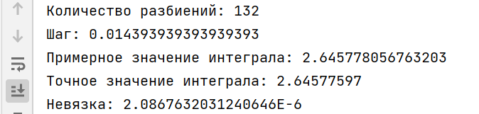

Выводы

Требуемая точность достигнута, невязка имеет порядок ${10}^{-5}$, найденное значение интеграла совпадает с точным до 5 знаков после запятой, невязка так же лучше, чем у значения, найденного с использованием правила Рунге. Это можно объяснить тем, что для нахождения необходимого числа разбиений использовалась оценка сверху. Также количество разбиений гораздо меньше, чем при использовании правила Рунге, поэтому погрешность вычислений меньше. К тому же, сама КФ средних прямоугольников является более точной, чем КФ правых прямоугольников, т.к. их АСТ 1 и 0 соответственно.

* 1. Составная квадратурная формула Симпсона

# Алгоритм решения

Составная КФ Симпсона имеет вид: $I≈\frac{h}{6}\sum_{k=0}^{N-1}{f({x_{k}+ 4x}_{k+\frac{1}{2}} +x_{k+1})}$, где ${x_{k}=a+kh, x}_{k+\frac{1}{2}}=a+kh+\frac{h}{2}, x_{k+1}=a+\left(k+1\right)h$.

Ее остаток: $R_{N}=- \frac{b-a}{180}h^{4}f^{(4)}\left(η\right)=- \frac{{\left(b-a\right)}^{5}}{2880N^{4}}f^{(4)}\left(η\right)$

Оценим четвертую производную на отрезке интегрирования:

- функция возрастает, но меняет знак на отрезке интегрирования. Максимум модуля достигается при x = 0.1.

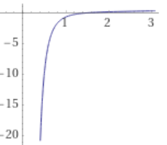

Рис. – график $f^{(4)}\left(x\right)$.

По условию, $\left|R_{N}\right|≤ ε$, $\left|R_{N}\right|≤\frac{{\left(b-a\right)}^{5}}{2880N^{4}}\max_{x ϵ\left[a, b\right]}{{|f}^{\left(4\right)}\left(x\right)|≤ε}.$

Выразим из этого неравенства N (так результат получается более точным, чем при оценке h):

$$N ≥ \sqrt[4]{\frac{{\left(b-a\right)}^{5}\max_{x ϵ\left[a, b\right]}{{|f}^{(4)}\left(x\right)|}}{2880ε}}$$

Возьмем наименьшее целое N, удовлетворяющее неравенству, рассчитаем шаг h и найдем приближенное значение интеграла по формуле Симпсона.

# Листинг программы

public class SimpsonsRule {  
 private double a;  
 private double b;  
 private int N;  
 private double h;  
 private double Q;  
 private double f_4;  
 private double r;  
 private final double I = 2.64577597;  
 private final double EPS = Math.*pow*(10, -5);  
  
 public SimpsonsRule(double a, double b) {  
 this.a = a;  
 this.b = b;  
 this.f_4 = Math.*abs*(Math.*exp*(0.1) * (-4 * Math.*exp*(0.1) - 4 * Math.*exp*(0.2) + Math.*exp*(0.3) - 8)  
 / (16 * Math.*pow*(Math.*exp*(0.1) - 1, 7./2)));  
 }  
  
 public double f(double x){  
 return Math.*sqrt*(Math.*exp*(x) - 1);  
 }  
  
 public void findH(){  
 N = (int)(Math.*pow*((Math.*pow*(b - a, 5) * f_4) / (EPS * 2880), 1. / 4));  
 h = (b - a) / N;  
  
 System.*out*.println("Количество разбиений: " + N);  
 System.*out*.println("Шаг: " + h);  
 }  
  
 public void findSum(){  
 for (int i = 0; i < N; i++){  
 Q += f(a + i * h) + 4 * f(a + i * h + h / 2) + f(a + (i + 1) * h);  
 }  
 Q *= h / 6;  
  
 r = Math.*abs*(I - Q);  
 System.*out*.println("Примерное значение интеграла:" + Q);  
 System.*out*.println("Точное значение интеграла: " + I);  
 System.*out*.println("Невязка: " + r);  
 }  
  
 public static void main(String[] args){  
 SimpsonsRule obj = new SimpsonsRule(0.1, 2);  
 obj.findH();  
 obj.findSum();  
 }  
}

Вывод программы

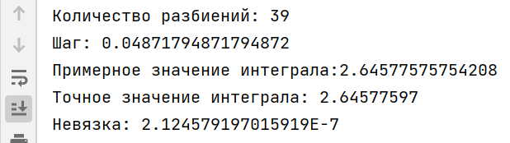

Выводы

Требуемая точность достигнута, невязка имеет порядок ${10}^{-6}$, найденное значение интеграла совпадает с точным до 6 знаков после запятой, невязка так же лучше, чем у значения, найденного с использованием правила Рунге и с использованием КФ средних прямоугольников. Это можно объяснить тем, что для нахождения необходимого числа разбиений использовалась оценка сверху. Также количество разбиений гораздо меньше, чем при использовании правила Рунге и формулы средних прямоугольников, поэтому погрешность вычислений меньше. К тому же, сама КФ Симпсона является более точной, чем КФ средних и правых прямоугольников, т.к. их АСТ 2, 1 и 0 соответственно.

# Формула НАСТ Гаусса

# Постановка задачи

Для вычисления интеграла вычисления интеграла $I=\int_{0.1}^{2}{\sqrt{e^{x}-1}} dx$ применить квадратурную формулу НАСТ Гаусса при n = 4. Оценить погрешность интегрирования через формулу остаточного члена $R_{n}\left(f\right).$

# Алгоритм решения

Формула НАСТ Гаусса имеет вид: $I≈\sum_{k=0}^{n}{A_{k}f(x_{k})}$, где $A_{k}$ и $x_{k}$ вычисляются определенным образом (в нашем случае, $x_{k}$- корни многочленов Лежандра, а $A_{k}$ вычисляются по формулам и зависят от $x_{k}$ (значения полиномов в $x_{k}$)).

Будем использовать узлы и коэффициенты из соответствующей таблицы. Приведенные в таблице узлы и коэффициенты используются для вычисления интегралов по отрезку [-1; 1], поэтому необходимо выполнить замену:

$$x=\frac{b-a}{2}x^{'}+\frac{a+b}{2}$$

Тогда интеграл имеет вид: $I=\frac{b-a}{2}\int_{-1}^{1}{\sqrt{e^{\frac{b-a}{2}x^{'}+\frac{a+b}{2}}-1}} dx^{'}$

Вычислять приближенное значение интеграла будем в виде: $I≈\frac{\left(b-a\right)}{2}\sum_{k=0}^{n}{A_{k}}\sqrt{e^{\frac{b-a}{2}x_{k}+\frac{a+b}{2}}-1}$

$$x_{0}= -x_{4}=0.906179845938664$$

$$x_{1}= -x_{3}=0.538469310105683$$

$$x_{2}=0$$

$$A_{0}=A_{4}= 0.236926885056189$$

$$A_{1}=A_{3}= 0.478628704993665$$

$$A_{2}= 0.568888888888889$$

Остаток формулы имеет вид: $R_{n}^{\left[-1,1\right]}=\frac{2^{2n+3}}{\left(2n+3\right)\left(2n+2\right)!}{\left[\frac{{\left(\left(n+1\right)!\right)}^{2}}{\left(2n+2\right)!}\right]}^{2}f^{\left(2n+2\right)}(η)$

С учетом замены для исходного отрезка получим: $R_{n}^{\left[a,b\right]}=\frac{{\left(b-a\right)}^{2n+3}}{2^{2n+3}}R_{n}^{\left[-1,1\right]}$

Тогда окончательная формула: $R_{n}^{\left[a,b\right]}=\frac{{\left(b-a\right)}^{2n+3}}{\left(2n+3\right)}\frac{{\left[\left(n+1\right)!\right]}^{4}}{{\left[\left(2n+2\right)!\right]}^{3}} f^{\left(2n+2\right)}(η)$

Оценка погрешности интегрирования: ${|R}_{n}^{\left[a,b\right]}| ≤\left|\frac{{\left(b-a\right)}^{2n+3}}{\left(2n+3\right)}\frac{{\left[\left(n+1\right)!\right]}^{4}}{{\left[\left(2n+2\right)!\right]}^{3}}\right| \max_{xϵ[a, b]}{{|f}^{\left(2n+2\right)}\left(x\right)|}$

Оценим десятую производную на отрезке [0.1, 2]

$f^{\left(10\right)}\left(x\right)=\frac{1}{1024{\left(-1 + e^{x}\right)}^{\frac{19}{2}}} \left(e^{x}\left(-126208 e^{x} - 2554624 e^{2 x} - 11281600 e^{3 x} - 14415136 e^{4 x} - 5533648 e^{5 x} - 540352 e^{6 x} - 7336 e^{7 x} - 10 e^{8 x} + e^{9 x} - 512\right)\right)$

Максимум модуля достигается при x = 0.1, |*1.059500297788033E14*

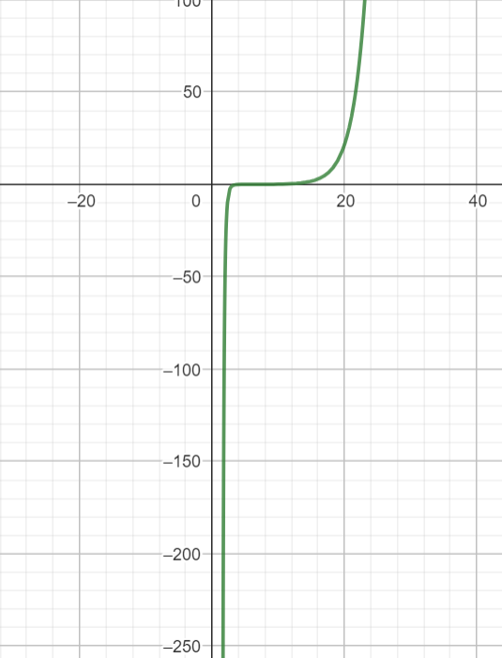

Рис. – график $f^{\left(10\right)}(x)$

# Листинг программы

public class GaussianQuadrature {  
 private double a;  
 private double b;  
 private int n;  
 private double Q;  
 private double[] x;  
 private double[] A;  
 private final double EPS = Math.*pow*(10, -5);  
 private double r;  
 private final double I = 2.64577597;  
 private double f_10;  
 private double R;  
  
 public GaussianQuadrature(double a, double b, int n) {  
 this.a = a;  
 this.b = b;  
 this.n = n;  
 this.Q = 0.;  
 this.x = new double[]{0.906179845938664, 0.538469310105683, 0., -0.538469310105683, -0.906179845938664};  
 this.A = new double[]{0.236926885056189, 0.478628704993665, 0.568888888888889, 0.478628704993665, 0.236926885056189};  
 this.f_10 = Math.*abs*((Math.*exp*(0.1) * (-126208 * Math.*exp*(0.1) - 2554624 * Math.*exp*(0.2) - 11281600 * Math.*exp*(0.3)  
 - 14415136 * Math.*exp*(0.4) - 5533648 * Math.*exp*(0.5) - 540352 * Math.*exp*(0.6) - 7336 * Math.*exp*(0.7)  
 - 10 * Math.*exp*(0.8) + Math.*exp*(0.9) - 512))/(1024 * Math.*pow*(-1 + Math.*exp*(0.1),19./2)));  
 }  
  
 public double f(double x){  
 return Math.*sqrt*(Math.*exp*(x) - 1);  
 }  
  
 public static int factorial(int num) {  
 if (num == 0){  
 return 1;  
 }  
 int result = 1;  
 for (int i = 2; i <= num; i++) {  
 result *= i;  
 }  
 return result;  
 }  
  
 public void findSum(){  
 for(int i = 0; i <= n; i++){  
 Q += A[i] * f(x[i] * (b - a) / 2 + (b + a) / 2);  
 }  
 Q *= (b - a) / 2;  
  
 R = (Math.*pow*(b - a, 2 * n + 3) * Math.*pow*(*factorial*(n + 1), 4) * f_10) /  
 ((2 * n + 3) * Math.*pow*(*factorial*(2 * n + 2), 3));  
  
 r = Math.*abs*(I - Q);  
 System.*out*.println("Примерное значение интеграла: " + Q);  
 System.*out*.println("Оценка погрешности интегрирования через формулу остаточного члена: " + R);  
 System.*out*.println("Точное значение интеграла: " + I);  
 System.*out*.println("Невязка: " + r);  
 }  
  
 public static void main(String[] args){  
 GaussianQuadrature obj = new GaussianQuadrature(0.1, 2, 4);  
 obj.findSum();  
 }  
}

Вывод программы

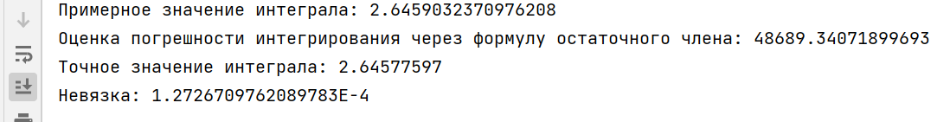

Выводы

Невязка имеет порядок ${10}^{-3}$ и найденное значение совпадает с точным до 3 знаков после запятой, что говорит о том, что значение, найденное с помощью КФ НАСТ, получилось наименее точным из всех. Формула является простой, в то время как все остальные – составными, использовалось всего 5 узлов, что значительно меньше, чем в остальных формулах. Преимуществом использования данной формулы является то, что узлы и коэффициенты были заранее известны (взяты из соответствующих таблиц), поэтому количество вычислений было наименьшим. Оценка погрешности интегрирования получилось грубой из-за оценки максимума модуля 10-той производной, т.к. функция быстро возрастает, что видно из графика (граничные значения на отрезке: $f^{\left(10\right)}\left(0.1\right)≈-$*1.059500297788033E14* (модуль взят в качестве оценки) и $f^{\left(10\right)}\left(2\right)≈-42.862$). Наиболее точное значение было получено с помощью составной формулы Симпсона.